ЧЕЛЯБИНСКАЯ ОБЛАСТЬ

АДМИНИСТРАЦИЯ
ЗЛАТОУСТОВСКОГО ГОРОДСКОГО ОКРУГА
РАСПОРЯЖЕНИЕ

22.05.2025 г. | № | 1687-р/АДМ
г. Златоуст
Об установлении тарифов
на платные дополнительные услуги, предоставляемые муниципальным автономным учреждением «Центр развития туризма Златоустовского городского округа»

В соответствии с Федеральным законом от 06.10.2003 г. № 131-ФЗ
«Об общих принципах организации местного самоуправления в Российской Федерации», решением Собрания депутатов Златоустовского городского округа от 01.06.2022 г. № 28-ЗГО «Об утверждении Порядка установления тарифов
на услуги, предоставляемые муниципальными предприятиями и учреждениями Златоустовского городского округа, и работы, выполняемые муниципальными предприятиями и учреждениями Златоустовского городского округа»:
1. Установить тарифы на платные дополнительные услуги, предоставляемые муниципальным автономным учреждением «Центр развития туризма Златоустовского городского округа» (приложение).
2. Пресс-службе Администрации Златоустовского городского округа (Семёнова А.Г.) опубликовать настоящее распоряжение в газете «Златоустовский рабочий» и разместить на официальном сайте Златоустовского городского округа в сети «Интернет».
3. Организацию выполнения настоящего распоряжения возложить
на начальника отдела промышленности, сельского хозяйства
и потребительского рынка Экономического управления Администрации Златоустовского городского округа Утееву Н.С.
4. Контроль за выполнением настоящего распоряжения оставляю
за собой.

Первый заместитель Главы  Златоустовского городского округа - начальник Экономического управления Администрации Златоустовского городского округа | 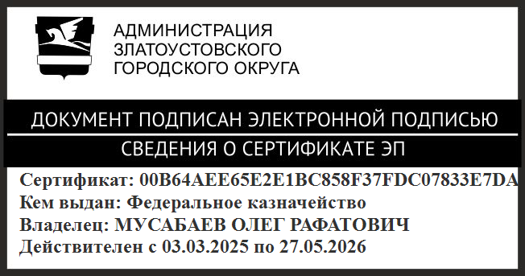 | О.Р. Мусабаев

ПРИЛОЖЕНИЕ
Утверждено
распоряжением Администрации
Златоустовского городского округа
от 22.05.2025 г. № 1687-р/АДМ

Тарифы
на платные дополнительные услуги, предоставляемые муниципальным автономным учреждением «Центр развития туризма
Златоустовского городского округа»

№ п/п | Наименование услуги | Единица измерения | Тариф,  рублей
1 | Предоставление мест для временного проживания  в 5-ти местном номере | койко-место / сутки | 600,00
2 | Предоставление мест для временного проживания  в 3-х местном номере | койко-место / сутки | 800,00
3 | Предоставление мест для временного проживания  в 2-х местном номере | койко-место / сутки | 1000,00

